**รายงานการปฏิบัติราชการประจำเดือน กุมภาพันธ์ 2567**

**รายงานการปฏิบัติราชการประจำเดือน กุมภาพันธ์ 2567**

**ประจำปีงบประมาณ พ.ศ. 2567**

**ตรวจคนเข้าเมืองจังหวัดกาฬสินธุ์**

เมื่อวันที่ **1 – 29 กุมภาพันธ์ 2567** ได้มีการดำเนินการงานอำนวยการ/ธุรการ และรายงานผลการปฏิบัติราชการประจำเดือน ดังนี้

|  |  |  |  |
| --- | --- | --- | --- |
| **ทะเบียนหนังสือรับ** | | **ทะเบียนหนังสือส่ง** | |
| **จำนวนเรื่อง** | **67** | **จำนวนเรื่อง** | **74** |

**การประชุมส่วนราชการ/การดำเนินงาน/กิจกรรมจิตอาสา**

วันที่ 2 ก.พ. 2567 เวลา 08.00น พ.ต.ท.วรกานต์ สาระปัญญา สว.ตม.จว.กาฬสินธุ์ ประชุมมอบนโยบายการปฏิบัติราชการ แก่ข้าราชการตำรวจตรวจคนเช้าเมืองจังหวัดกาฬสินธุ์ ณ ห้องประชุม ศปก.ตม.จว.กาฬสินธุ์

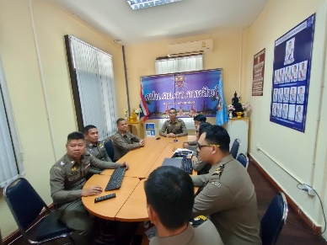

วันที่ 9 ก.พ. 2567 เวลา 13.30 น. พล.ต.ต.ตรีวิทย์ ศรีประภา ผบก.ภ.จว.กาฬสินธุ์ พ.ต.อ.จรัสพัฒน์ สุตยสรณาคม พ.ต.อ.โกวิท เจริญวัฒนศักดิ์ พ.ต.อ.ชัยพร พงษ์ศักดิ์ พ.ต.อ.สมพงศ์ มั่นหมาย พ.ต.อ.กีรติกร อมรพัฒน์ภาคิน รอง ผบก.ภ.จว.กาฬสินธุ์ ฝ่ายอำนวยการฯ กก.สืบสวนฯ ผกก.ฯ สว.ฯ หน.สถานีในสังกัด ภ.จว.กาฬสินธุ์ พฐ.กาฬสินธุ์ ตำรวจท่องเที่ยว ตำรวจทางหลวง ตำรวจตรวจคนเข้าเมือง และสันติบาล ร่วมประชุมบริหาร ภ.จว.กาฬสินธุ์ ครั้งที่ 2/2567 ณ ห้องประชุมชัยสุนทร (พ.ต.ท.วรกานต์ สาระปัญญา สว.ตม.จว.กาฬสินธุ์ มอบหมายให้ ร.ต.อ.สามารถ นอกไธสง รอง สว.ตม.จว.กาฬสินธุ์ เข้าร่วมประชุม)

วันที่ 14 ก.พ. 2567 เวลา 17.00 น. พ.ต.ท.วรกานต์ สาระปัญญา สว.ตม.จว.กาฬสินธุ์ มอบหมายให้ ร.ต.อ.สามารถ นอกไธสง รอง สว.ตม.จว.กาฬสินธุ์ ฝึกทบทวนระเบียบแถว บุคคลท่ามือเปล่า ท่าทำความเคารพฯ

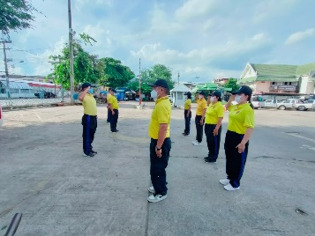

วันที่ 20 ก.พ. 2567 เวลา 10.00 น. พล.ต.ต.ปิยะอนันต์ โตสกุลวงศ์ ผบก.ตม.4 เป็นประธานในการประชุมบริหาร บก.ตม.4 ครั้งที่ 2/2567 พร้อมด้วย รอง ผบก.ตม.4, ผกก.ฝอ.บก.ตม.4, กก.กก.บคด.บก.ตม.4, ผกก.กก.สส.บก.ตม.4, ผกก.ฝท.บก.ตม.4 และ หน.ตม.จว.ในสังกัด เข้าร่วมรับฟังนโยบายสำหรับนำไปปฏิบัติราชการให้เป็นไปด้วยความเรียบร้อย ณ ห้องประชุม ศปก.บก.ตม.4 (พ.ต.ท.วรกานต์ สาระปัญญา สว.ตม.จว.กาฬสินธุ์ เข้าร่วมประชุม)

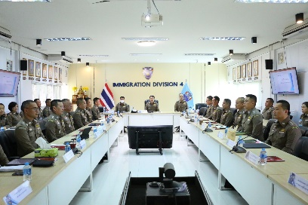

วันที่ 22 ก.พ. 2567 พ.ต.ท.วรกานต์ สาระปัญญา สว.ตม.จว.กาฬสินธุ์ ร่วมประชุมบริหาร สตม. ครั้งที่ 3/2567 ณ อาคารฝึกอบรมพัฒนาบุคลากรและสวัสดิการตำรวจ (เมืองทองธานี)

วันที่ 28 ก.พ. 2567 เวลา 17.00 น. พ.ต.ท.วรกานต์ สาระปัญญา สว.ตม.จว.กาฬสินธุ์ มอบหมายให้ ร.ต.อ.สามารถ นอกไธสง รอง สว.ตม.จว.กาฬสินธุ์ นำเจ้าหน้าที่ตรวจคนเข้าเมืองกาฬสินธุ์ทำกิจกรรม 5 ส. แล้วจึงนำฝึกทบทวนและออกกำลังกาย บริเวณหน้าที่ทำการตรวจคนเข้าเมืองจังหวัดกาฬสินธุ์

29 ก.พ. 2567 เวลา 13.30 น. พล.ต.ต.ตรีวิทย์ ศรีประภา ผบก.ภ.จว.กาฬสินธุ์ และ นายธนภัทร ณ ระนอง รองผู้ว่าราชการจังหวัดกาฬสินธุ์ ผกก.ฯสว.ฯ (ผู้แทน) หัวหน้าส่วนราชการ หน่วยงานที่เกี่ยวข้อง ร่วมประชุมคณะกรรมการรักษาความมั่นคงและความสงบเรียบร้อยจังหวัดกาฬสินธุ์ และคณะกรรมการศูนย์อำนวยการป้องกันและปราบปรามยาเสพติดจังหวัดกาฬสินธุ์ ครั้งที่2/2567 เพื่อติดตามความก้าวหน้าในการดำเนินงานด้านความมั่นคงและยาเสพติดของจังหวัดกาฬสินธุ์ ที่ ห้องประชุมโสมพะมิตร ชั้น 4 ศาลากลางจังหวัดกาฬสินธุ์(พ.ต.ท.วรกานต์ สาระปัญญา สว.ตม.จว.กาฬสินธุ์ มอบหมายให้ ร.ต.อ.สามารถ นอกไธสง รอง สว.ตม.จว.กาฬสินธุ์ เข้าร่วมประชุม)

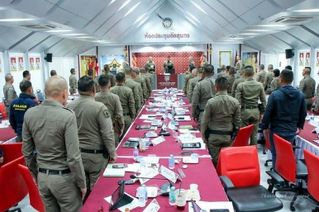

**รายงานการปฏิบัติราชการงานสืบสวนปราบปราม**



**รายงานการปฏิบัติราชการงานบริการคนต่างด้าว**

**ข้อมูล ณ วันที่ 1 มีนาคม 2567**

